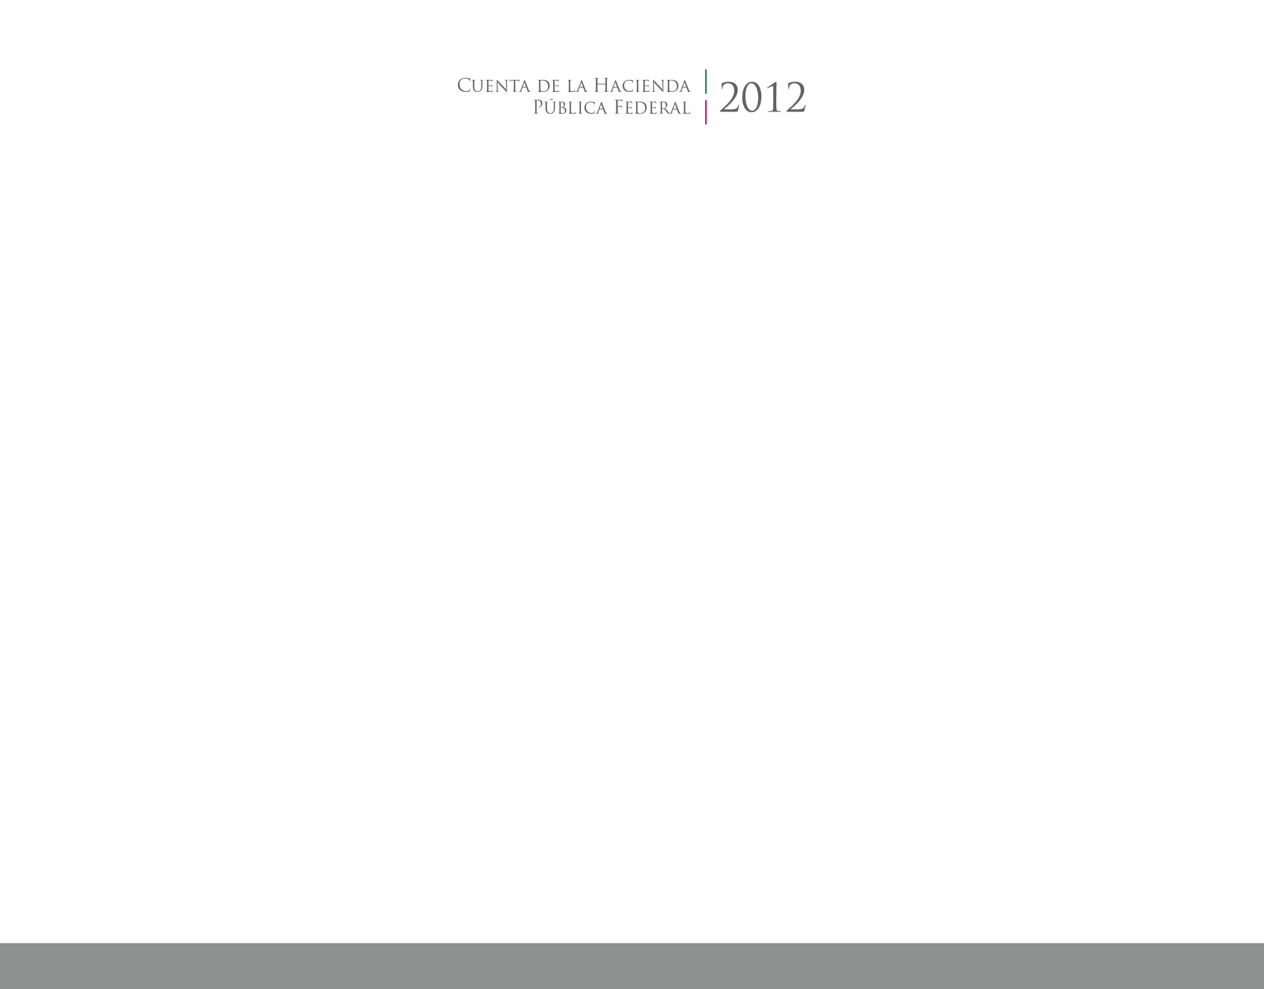

2015

2014





**Introducción**

CUENTA PÚBLICA

ENTIDAD FEDERATIVA DE TLAXCALA